BUILD-READY PRODUCT BRIEF
PRD UNTUK
VIBE CODING
Analytic & Reporting Dashboard Divisi
CARA MEMAKAI DOKUMEN
Baca dari atas ke bawah saat memahami produk. Saat mulai coding, gunakan Screen Map, Feature Contract, Data Contract, dan Prompt Starter sebagai acuan kerja.

Parameter | Keputusan
Cakupan | Satu sistem untuk seluruh divisi
MVP pertama | Dashboard Manajer - Minimarket
Perangkat | Desktop/laptop
Gaya UI | Profesional modern; netral + aksen biru
Sumber omzet awal | Impor Excel harian dan bulanan per outlet
Status | Draf untuk validasi

Yang belum final: nama perusahaan, rumus omzet bersih, KPI setiap divisi, bobot penilaian, daftar outlet, dan kebijakan retensi data.

1. Peta Produk
TUJUAN PRODUK
Menggabungkan performa bisnis dan ringkasan SDM agar Manajer dapat mengendalikan divisi dan BOD dapat membandingkan seluruh divisi serta memberikan persetujuan.

1.1 Siapa Menggunakan Apa
Peran | Yang dilihat | Yang dapat dilakukan
BOD | Semua divisi, target, performa, risiko | Setujui/kembalikan target dan penilaian
Superadmin | Seluruh konfigurasi dan data sesuai izin | Kelola akses, divisi, dashboard, impor omzet
HRD | Seluruh data dan dokumen karyawan | Kelola data/dokumen karyawan; proses HR operasional dilakukan di SobatHR
Manajer | Divisi dan outlet yang menjadi tanggung jawab | Impor omzet, usulkan target, buat penilaian
User/Karyawan | Data pribadi yang diizinkan | Melihat profil, jadwal, absensi, cuti, kontrak, hasil final

1.2 Batas MVP
Sekarang - MVP | Berikutnya | Belum dikerjakan
Minimarket; dashboard Manager; impor Excel; target; rekonsiliasi; penilaian; ringkasan SDM | Dashboard BOD; konfigurasi divisi lain; layar HRD lengkap | Integrasi POS; payroll; pengajuan cuti; mobile-first

PRINSIP EKSPANSI
Divisi baru memakai komponen yang sama. Jika hanya KPI/widget berbeda, cukup konfigurasi. Jika sumber data, rumus, atau alurnya baru, tetap memerlukan coding dan UAT.

2. Screen Map
Gunakan ID layar sebagai nama referensi saat memberi instruksi kepada AI atau mencatat bug.
ID | Route usulan | Layar | Peran utama | MVP
SCR-01 | /dashboard | Dashboard Manajer | Manajer | Ya
SCR-02 | /revenue/import | Impor Excel | Manajer, Superadmin | Ya
SCR-03 | /revenue/validation | Hasil Validasi | Manajer, Superadmin | Ya
SCR-04 | /reconciliation | Rekonsiliasi | Manajer, Superadmin | Ya
SCR-05 | /targets | Target & Realisasi | Manajer, BOD | Ya
SCR-06 | /performance | Penilaian Performa | Manajer, Superadmin, BOD | Ya
SCR-07 | /employees | Data Karyawan | HRD, Manajer | Ringkas
SCR-08 | /approvals | Persetujuan BOD | BOD | Tahap 2
SCR-09 | /executive | Dashboard BOD | BOD | Tahap 2
SCR-10 | /settings/divisions | Konfigurasi Divisi | Superadmin | Tahap 2

2.1 Navigasi MVP
Urutan menu | Tujuan
Ringkasan | Keputusan cepat dan item yang perlu tindakan
Data Karyawan | Daftar dan ringkasan karyawan; edit hanya HRD
Data Omzet | Riwayat serta impor Excel
Target & Realisasi | Usulan, persetujuan, dan pencapaian
Kehadiran / Jadwal / Cuti / Kontrak | Tampilan baca untuk Manajer dan User
Penilaian Performa | Buat, ajukan, revisi, dan setujui
Laporan | Filter dan ekspor sesuai kewenangan

3. Access Matrix
Aktivitas | Superadmin | BOD | HRD | Manajer | User
Lihat seluruh divisi | Ya | Ya | SDM | Tidak | Tidak
Lihat divisi sendiri | Ya | Ya | Ya | Ya | Terbatas
Impor omzet | Semua | Tidak | Tidak | Divisinya | Tidak
Kelola data karyawan | Teknis/tercatat | Tidak | Ya | Lihat | Data sendiri
Kelola absensi/jadwal/cuti/kontrak | Tidak | Tidak | Melalui SobatHR | Lihat | Data sendiri
Usulkan target | Ya | Tidak | Tidak | Ya | Tidak
Setujui target | Tidak | Ya | Tidak | Tidak | Tidak
Buat penilaian | Ya | Tidak | Tidak | Divisinya | Tidak
Setujui penilaian | Tidak | Ya | Tidak | Tidak | Tidak
Kelola divisi/dashboard | Ya | Tidak | Tidak | Tidak | Tidak

ATURAN WAJIB
Akses harus dibatasi berdasarkan role + division_id + outlet_id. Superadmin tidak otomatis menjadi pemilik proses HRD; akses sensitif harus beralasan dan tercatat.

3.1 Data yang Hanya Dilihat
Untuk Manajer dan User, absensi, jadwal kerja, cuti, kontrak, serta dokumen karyawan bersifat read-only. Perubahan dilakukan oleh HRD melalui SobatHR.

4. Blueprint Dashboard Manajer - Minimarket
Zona | Komponen | Data/aksi utama
A | Header + filter | Divisi aktif, periode, outlet, status data
B | KPI cards | Omzet kotor, omzet bersih, target, pencapaian
C | Grafik utama | Tren omzet harian; filter outlet
D | Performa outlet | Peringkat dan persentase target
E | Ringkasan SDM | Karyawan, kehadiran, cuti, kontrak
F | Performa karyawan | Nilai rata-rata, sudah dinilai, menunggu
G | Perlu tindakan | Selisih rekonsiliasi, kontrak berakhir, penilaian tertunda

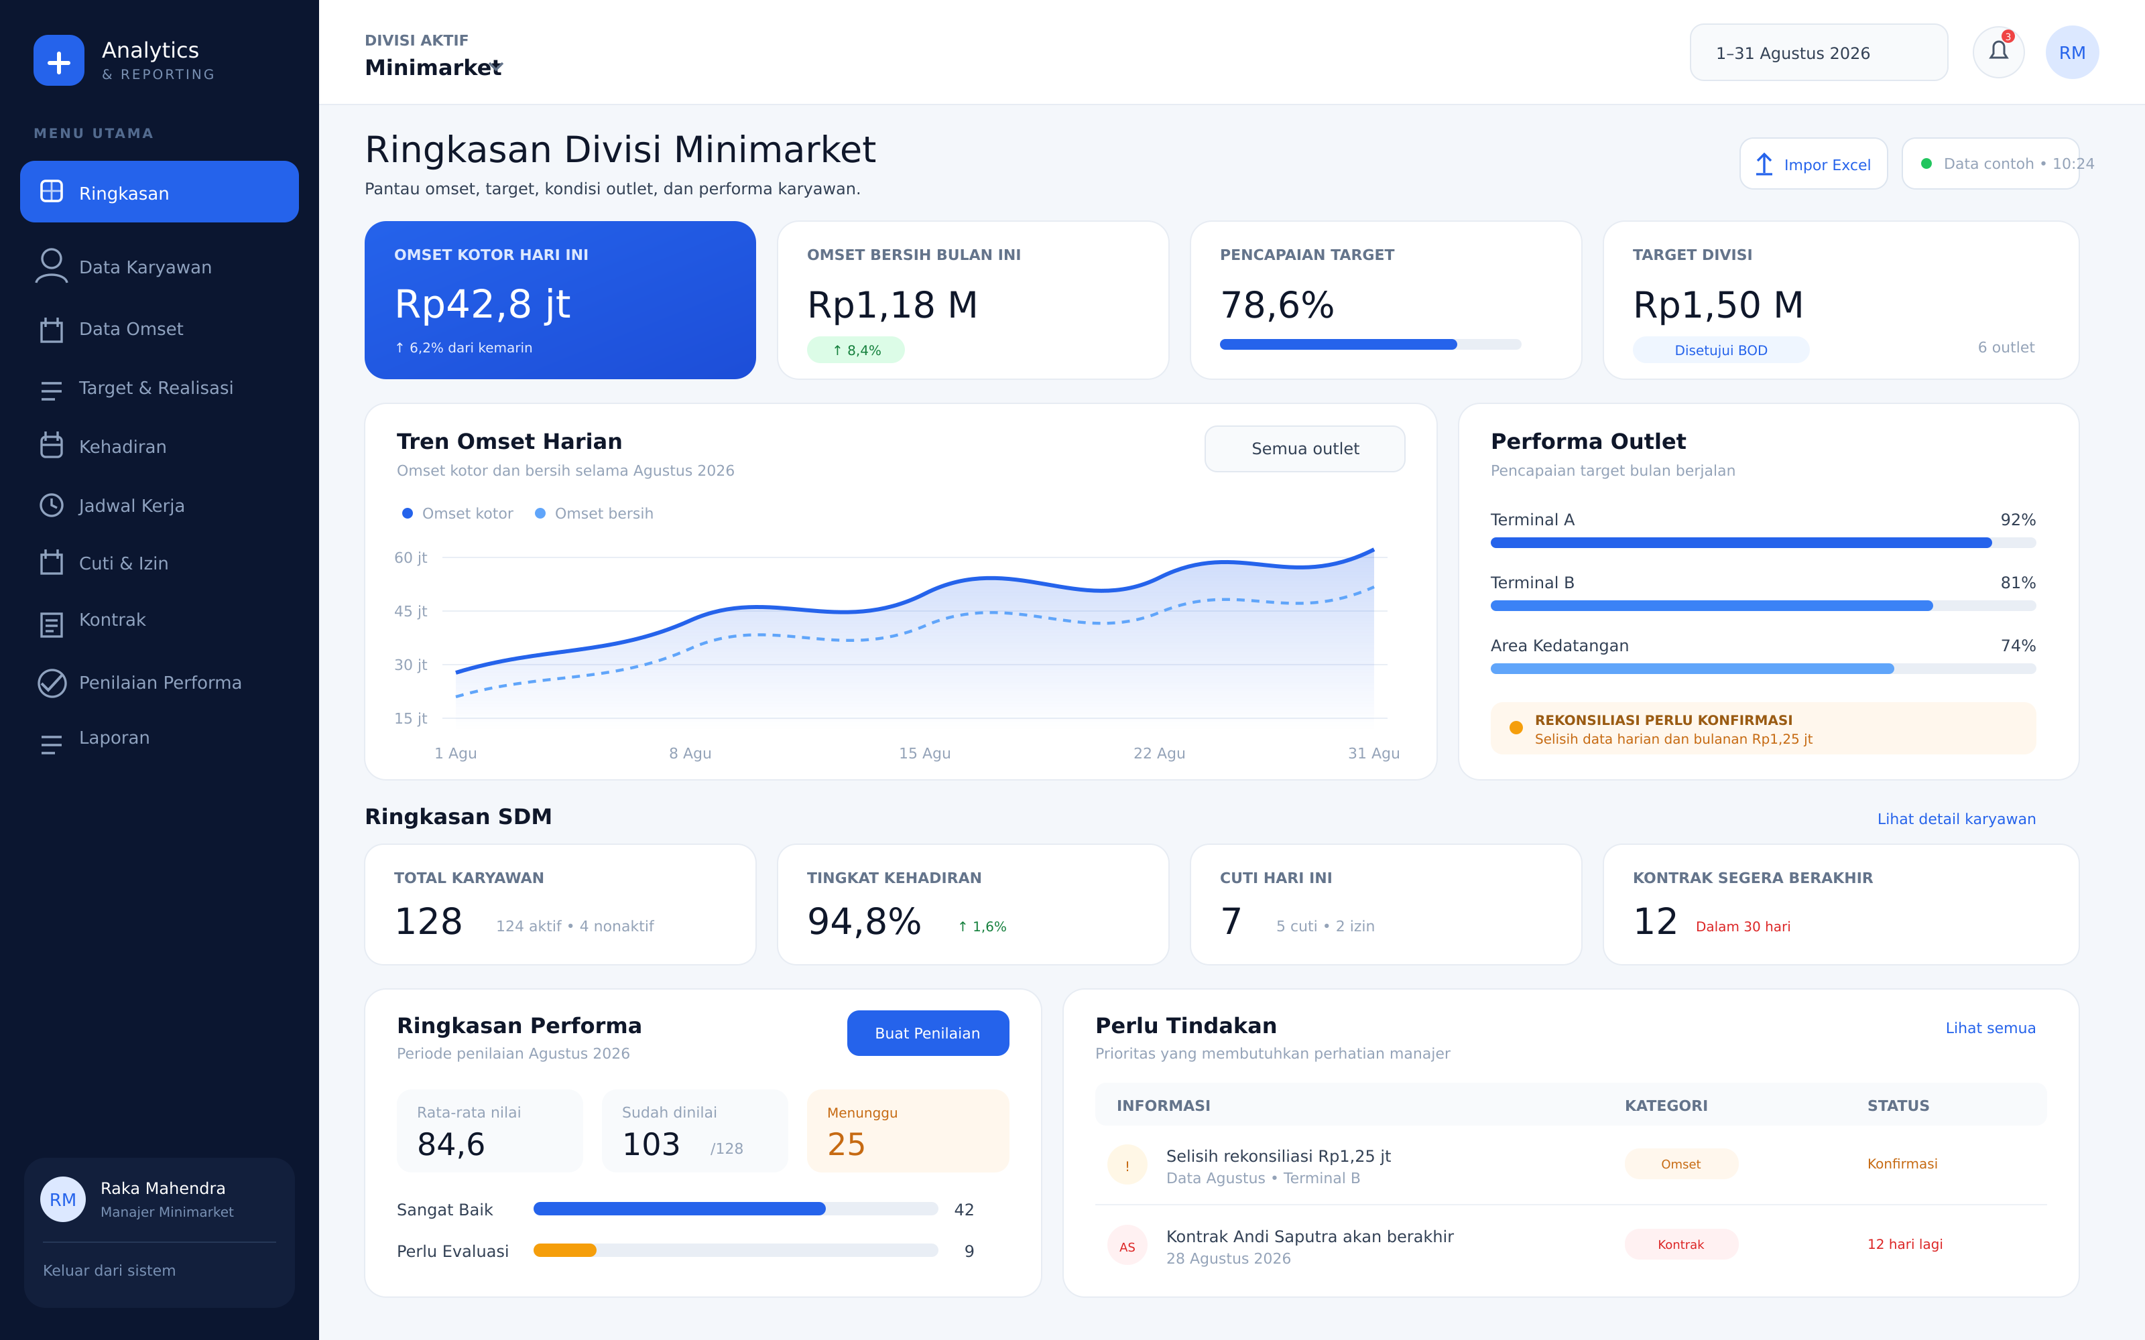
Referensi visual SCR-01 - data pada gambar hanya ilustrasi.

5. Feature Contracts
Setiap kontrak menjawab empat hal: input, aksi, output, dan kondisi selesai.
ID / Fitur | Input | Aksi sistem | Output / Done when
FT-01 Impor omzet | File .xlsx; divisi; periode | Validasi header, tipe, outlet, tanggal, duplikasi; tampilkan preview | Baris valid/gagal jelas; data belum masuk sebelum posting
FT-02 Posting | Hasil validasi | Simpan baris valid dan metadata impor | Dashboard berubah; audit log tercatat; duplikasi dicegah
FT-03 Rekonsiliasi | Total harian + rekap bulanan | Bandingkan per outlet/periode dan hitung selisih | Sama = selesai; berbeda = perlu konfirmasi
FT-04 Target | Target per outlet | Jumlahkan menjadi target divisi; ajukan ke BOD | Status lengkap sampai locked
FT-05 Penilaian | Karyawan, periode, indikator, nilai, catatan | Simpan draf; ajukan; kembalikan; setujui | Hasil final hanya setelah persetujuan BOD
FT-06 Read-only SDM | Data dari HRD | Filter sesuai akses; tanpa tombol edit untuk Manajer/User | Data tampil sesuai role, divisi, outlet, dan identitas
FT-07 Divisi baru | Nama, kode, outlet, manager, modul, KPI, widget | Buat konfigurasi tanpa tabel/kode khusus divisi | Divisi muncul tanpa mengganggu histori divisi lain

5.1 Status yang Harus Konsisten
Objek | Status
Impor | uploaded -> validated -> valid/partial/rejected -> posted -> cancelled
Rekonsiliasi | open -> needs_confirmation -> confirmed -> completed -> locked
Target | draft -> submitted -> revision_required/approved -> locked
Penilaian | draft -> submitted -> under_review -> revision_required/approved -> locked

6. Data Contract - Excel Omzet
Kolom | Tipe | Wajib | Validasi
Tanggal | Date | Ya | Tanggal valid; berada dalam periode
Kode Divisi | Text | Ya | Cocok dengan master aktif
Kode Outlet | Text | Ya | Cocok dengan outlet aktif
Omzet Kotor | Decimal | Ya | >= 0
Diskon | Decimal | Kondisional | >= 0
Pengembalian | Decimal | Kondisional | >= 0; ada referensi
Pajak | Decimal | Kondisional | Aturan final perlu konfirmasi
Omzet Bersih | Decimal | Ya | Sesuai rumus final
Jumlah Transaksi | Integer | Ya | >= 0
Keterangan | Text | Tidak | Maksimum karakter ditentukan di ARD

6.1 Aturan Rekonsiliasi
- Data harian per outlet adalah sumber utama dashboard.
- Rekap bulanan hanya pembanding; jangan dijumlahkan kembali ke omzet.
- Bandingkan total harian dan rekap bulanan untuk outlet serta periode yang sama.
- Jika berbeda, tampilkan nilai selisih dan minta konfirmasi pengguna berwenang.
- Kunci periode setelah selisih selesai atau alasan konfirmasi disimpan.
CATATAN MONEY CHANGER
Volume valuta tidak boleh langsung dianggap omzet. Pisahkan volume transaksi, selisih kurs, biaya layanan, dan pendapatan bersih.

7. KPI berdasarkan Tingkat Pengukuran
ATURAN DESAIN KPI
Setiap KPI wajib memiliki level: perorangan, outlet, atau divisi/BOD. KPI dari level berbeda tidak boleh dicampur dalam satu peringkat atau dianggap memiliki arti yang sama.

7.1 KPI Perorangan
KPI | Objek | Sumber / rumus awal | Catatan
Tingkat kehadiran | Karyawan | Hari hadir / hari kerja x 100% | Berlaku per periode
Kedisiplinan | Karyawan | Terlambat, absen, pelanggaran | Aturan HRD belum final
Nilai performa | Karyawan | Indikator + bobot penilaian | Final setelah persetujuan BOD
Produktivitas | Karyawan | Bergantung jabatan dan divisi | Tidak boleh diseragamkan

7.2 KPI Outlet
KPI | Objek | Sumber / rumus awal | Catatan
Omzet kotor | Outlet | Jumlah omzet harian | Definisi final Finance
Omzet bersih | Outlet | Jumlah omzet bersih harian | Definisi final Finance
Pencapaian target | Outlet | Realisasi outlet / target outlet x 100% | Per periode
Jumlah transaksi | Outlet | Jumlah transaksi harian | Dari Excel/POS
Rata-rata transaksi | Outlet | Omzet / jumlah transaksi | Hindari pembagi nol
Ringkasan SDM | Outlet | Agregasi kehadiran dan status karyawan | Bukan nilai individu

7.3 KPI Divisi dan BOD
KPI | Objek | Cara agregasi | Pemakaian
Total omzet divisi | Divisi | Jumlah omzet seluruh outlet | Tren dan perbandingan divisi
Pencapaian target divisi | Divisi | Total realisasi / total target x 100% | Jangan merata-ratakan persentase outlet
Peringkat outlet | Divisi | Bandingkan metrik outlet setara | Manajer melihat outlet prioritas
Risiko SDM | Divisi | Jumlah/rasio kontrak, absensi, cuti | Ringkasan; detail sesuai akses
Perbandingan divisi | BOD | KPI yang definisinya kompatibel | Tidak memaksakan semua KPI seragam

LARANGAN PENTING
Omzet outlet tidak boleh otomatis menjadi nilai performa seorang karyawan. Jika perusahaan ingin mengukur kontribusi penjualan individu, definisi atribusi, jabatan yang berlaku, dan sumber datanya harus disetujui lebih dahulu.

7.4 Alur Persetujuan
Proses | Pembuat | Penyetuju | Jika ditolak/dikembalikan
Target outlet/divisi | Manajer | BOD | Kembali ke Manajer dengan catatan
Penilaian performa | Manajer atau Superadmin | BOD | Kembali ke pembuat dengan catatan

PEMISAHAN TUGAS
BOD tidak mengedit nilai secara langsung. BOD menyetujui atau mengembalikan agar jejak tanggung jawab tetap jelas.

7.5 KPI Divisi Lain
Jangan menebak KPI final. Gunakan placeholder sampai Manajer divisi dan BOD menyetujui definisi, rumus, sumber, frekuensi, dan targetnya.

8. Definition of Done - MVP
- Manajer hanya melihat divisi/outlet dalam kewenangannya.
- File valid dapat dipreview dan diposting; file gagal menunjukkan lokasi serta alasan kesalahan.
- Data bulanan tidak menggandakan omzet.
- Selisih rekonsiliasi terlihat dan memerlukan konfirmasi.
- Target outlet terakumulasi menjadi target divisi.
- BOD dapat menyetujui atau mengembalikan target dan penilaian dengan catatan.
- Hasil final terkunci dan perubahan penting tercatat dalam audit log.
- Divisi baru dapat ditambahkan dengan konfigurasi jika memakai modul/KPI yang tersedia.
- Penonaktifan divisi/outlet/KPI tidak menghapus histori.

8.1 Prompt Starter untuk Vibe Coding
PROMPT 01 - APP SHELL
Bangun app shell desktop untuk Analytic & Reporting Dashboard Divisi. Gunakan sidebar, header, filter divisi/periode/outlet, role-based navigation, dan state loading/empty/error. Jangan hubungkan database dulu; gunakan data mock.

PROMPT 02 - SCR-01
Implementasikan Dashboard Manajer Minimarket berdasarkan Blueprint bagian 4. Buat KPI cards, grafik tren, performa outlet, ringkasan SDM, ringkasan penilaian, dan daftar perlu tindakan. Gunakan data mock realistis.

PROMPT 03 - FT-01
Implementasikan alur impor Excel: upload -> mapping/validation -> preview valid/gagal -> posting. Setiap error wajib menunjukkan nomor baris, kolom, nilai, dan pesan yang dapat ditindaklanjuti.

Prompt teknis yang lebih rinci akan disusun di ARD setelah stack, database, autentikasi, dan pola API ditetapkan.

9. Open Decisions
Keputusan yang dibutuhkan | Pemilik | Dibutuhkan sebelum
Nama perusahaan dan nama resmi sistem | Manajemen / IT | Finalisasi PRD
Rumus omzet kotor dan bersih | Finance / Accounting | Database & impor
Daftar outlet dan kode unik | Operasional | Uji template Excel
KPI final per divisi | Manager Divisi / BOD | Ekspansi divisi
Indikator dan bobot penilaian | BOD / HRD / Manager | Modul performa
Visibilitas hasil kepada karyawan | BOD / HRD | UAT
Retensi, backup, dan recovery | IT / Legal / HRD | Produksi
Stack, database, hosting, dan autentikasi | IT | ARD

9.1 Dokumen Berikutnya
Urutan | Dokumen | Fokus
1 | UI/UX Specification | Detail setiap layar, komponen, state, dan interaksi
2 | ARD - Application Architecture Document | Stack, arsitektur, database, API, keamanan, deployment
3 | UAT | Skenario uji dan persetujuan pengguna

GATE SEBELUM CODING DATA NYATA
Mockup boleh mulai sekarang. Database dan alur persetujuan produksi jangan dibuat sebelum rumus omzet, akses, serta indikator performa disetujui.

Lanjutan: Integrasi SobatHR

10. SobatHR Integration Baseline
Keputusan: SobatHR menjadi system of record untuk data HR. Dashboard tidak menggantikan proses HR di SobatHR; fase awal integrasi membaca data melalui impor Excel/CSV sampai akses API tersedia.

10.1 Product Boundary
Domain | Sumber utama | Perilaku dashboard
Absensi | SobatHR | Tampilkan ringkasan, tren, keterlambatan, dan anomali; tanpa edit.
Perizinan & cuti | SobatHR | Tampilkan status dan agregasi; tanpa persetujuan atau perubahan.
Lembur | SobatHR | Tampilkan jam serta tren lembur; tanpa proses pengajuan.
Sakit | SobatHR | Tampilkan status dan agregasi terbatas; hindari detail medis.
Payroll | SobatHR | Hanya ringkasan bulanan untuk BOD; tanpa slip gaji dan tanpa detail per karyawan.

10.2 Initial Integration User Stories
- Sebagai HRD, saya dapat mengimpor file ekspor SobatHR dan melihat hasil validasinya sebelum data dipublikasikan.
- Sebagai Manager, saya dapat melihat ringkasan tenaga kerja pada divisi atau outlet yang menjadi cakupan saya.
- Sebagai BOD, saya dapat melihat ringkasan payroll bulanan perusahaan/divisi tanpa membuka detail gaji individu.
- Sebagai Superadmin, saya dapat melihat status teknis impor dan audit, tetapi akses data tetap mengikuti kebijakan peran.

10.3 Acceptance Criteria
ID | Kriteria penerimaan | Prioritas
HR-01 | File Excel/CSV ditolak jika periode, identitas karyawan, atau kolom wajib tidak valid. | Must
HR-02 | Impor ulang file yang sama tidak menghasilkan data ganda. | Must
HR-03 | Setiap angka menampilkan periode data dan waktu sinkronisasi terakhir. | Must
HR-04 | Manager tidak dapat melihat payroll maupun data di luar scope divisi/outlet. | Must
HR-05 | BOD hanya melihat total dan metrik agregat payroll; detail per karyawan tidak tersedia. | Must
HR-06 | Perubahan menuju API tidak mengubah kontrak data pada halaman dashboard. | Should

10.4 Open Decisions
- Ketersediaan dan dokumentasi API SobatHR perlu diverifikasi kepada penyedia atau administrator perusahaan.
- Template kolom ekspor, kode status, identitas unik karyawan, dan zona waktu file belum tersedia.
- Jadwal impor, penanggung jawab operasional, batas keterlambatan data, dan retensi file mentah perlu ditetapkan.
- Definisi komponen payroll yang boleh masuk ringkasan BOD perlu disetujui HRD/BOD sebelum implementasi.

